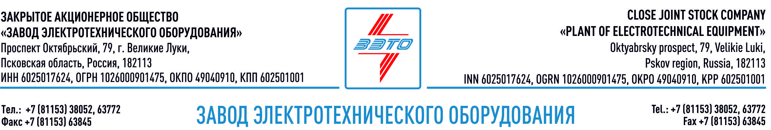

ПРЕСС-РЕЛИЗ, 27.07.2022, Великие Луки, Псковская область

Представители филиала ПАО «ФСК ЕЭС» — МЭС Центра посетили завод «ЗЭТО»

Демонстрация производственных возможностей – часть стратегии клиентоориентированности завода электротехнического оборудования ЗАО «ЗЭТО».

22 июля на производственной площадке завода электротехнического оборудования ЗАО «ЗЭТО» в Великих Луках прошла встреча с техническими специалистами филиала ПАО «ФСК ЕЭС» — МЭС Центра, в рамках которой обсуждались вопросы новых конструкторских разработок и технических характеристик оборудования.

Специалистам рассказали об особенностях элегазового оборудования, ячейках КРУ-10 кВ, компактного модуля ОРУ, трансформаторов тока и напряжения, а также о новых разработках ЕТН-330 кВ и ВГТ-330, 500 кВ.

Участники встречи совершили технический экскурс по предприятию, получили консультативные услуги по работе с оборудованием и обсудили вопросы дальнейшего сотрудничества.

Основанный в 1959 году завод электротехнического оборудования ЗАО «ЗЭТО» (г. Великие Луки, Псковская область) является одним из крупнейших российских производителей электротехнического оборудования для электроэнергетики, нефтяной, газовой, добывающей и обрабатывающей промышленности, железных дорог, метрополитена, сельского и городского хозяйства. Перечень выпускаемого оборудования составляет более 400 наименований и охватывает все классы напряжений от 0,38 до 750 кВ. ЗАО «ЗЭТО» — современное, высокоэффективное, социально ориентированное предприятие, обладающее мощным научным и техническим потенциалом, стремящееся стать лидером по производству высоковольтного оборудования. ЗАО «ЗЭТО» входит в перечень системообразующих организаций Министерства промышленности и торговли РФ в категории «Энергетическое машиностроение, электрическая и кабельная промышленность» и является якорным резидентом «Промышленного электротехнического кластера Псковской области» и Технопарка «Электрополис». Подробнее: https://www.zeto.ru, info@zeto.ru

https://zeto.ru/news/predstaviteli-filiala-pao-fsk-eyes-m/

